*Barco A-ROSA RIVA...*

**DESCUENTO**

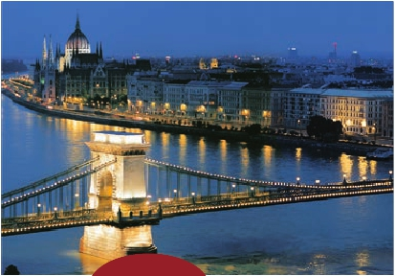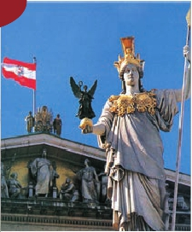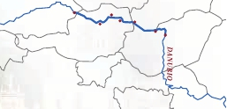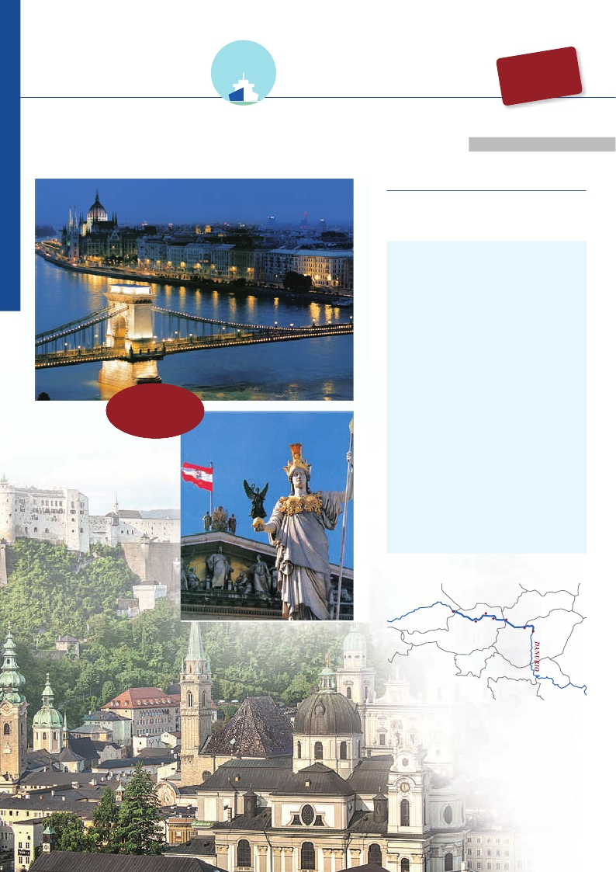

FLETADO EN

EXCLUSIVA

*desde LINZ hasta BUDAPEST*

**(1)**

-485$

**EPORCAMAROT**

*Danubio Azul I*

*Linz, Salzburgo, Wachau,Viena, Bratislava, Budapest...*

9 días

desde

1.990 $

*Asistencia*

*a bordo y visitas*

*turísticas en*

*castellano*

DANUBIO AZUL I

Día Ciudades

1  VIENA (Austria)                    –    –

Traslado al hotel.

Tiempo libre. Alojamiento.

Inicio crucero                 llegada  salida

2  LINZ (Austria)                    –     –

Desayuno. Traslado al puerto

Embarque

3  LINZ (Austria)                    – 23.30

Visita Salzburgo (opc.)

4  MELK (Austria)                07.30 12.00

Visita de la Abadía de Melk (opc.)

DURNSTEIN (Austria)            14.30 18.00

Paseo a pie por Durnstein.

VIENA (Austria)                22.30     –

5  VIENA (Austria)                   –     –

Visita panorámica de la ciudad

Concierto de música clásica.

6  VIENA (Austria)                   – 13.00

Visita artística (opc.).

BRATISLAVA.                 17.00 23.00

Visita a pie de la ciudad

7  ESZTERGOM (Hungria)           08.00 09.30

Visita a pie.

BUDAPEST (Austria).            14.00     –

Visita panorámica de la ciudad

Budapest nocturnoWATTENMEER (opc.)

con folklore

8 BUDAPEST

Harlingen

–     –

Visita BudapestIJSELMEER

(opc.)

9 BUDAPEST WARKERMEER

Desembarque. Traslado al aeropuerto

–

ALEMANIA

Passau

Krems

Melk Viena

ESLOVAQUIA

Bratislava

Esztergom

Budapest

AUSTRIA

HUNGRIA

CROACIA

SUIZA

(1) Reservando antes del 31 de Enero de 2018

*Itinerario nº* 15

*Linz, Salzburgo, Wachau, Viena, Bratislava, Budapest...*

*El vals, el Wachau, raíces eslavas y el*

5%  Restodías antes de la salida

*temperamento de la Pustza húngara...*

**Atractivos del viaje**

• Sumergirse en el esplendor de los Habsburgo y

en la metrópoli vienesa: entre la Opera,

la Catedral de San Esteban, y los cafés

vieneses.

• Salir a a pasear en Budapest. La elegancia y el

encanto aúnan una arquitectura maravillosa.

• La capital más callada de Europa: Bratislava

seduce con sus especialidades de cocina

eslovaca servidas en locales llenos de encanto.

No deje de visitar uno de sus muchos museos.

• Conocer la vinicultura en el romántico valle

del Wachau austriaco Patrimonio de la

Humanidad por UNESCO.

DÍA 1. VIENA

Llegada, asistencia en el aeropuerto y traslado al hotel.

Alojamiento.

DÍA 2. VIENA-LINZ

Desayuno. Traslado al puerto de Linz para embarcar en el

crucero A-Rosa RIVA, donde las señoras serán recibidas

con una rosa. Acomodación. Tiempo libre. Copa de

bienvenida y cena buffet. Noche a bordo.

DÍA 3. LINZ: SALZBURGO

Pensión completa a bordo. Cuando despierte, estaremos

atracados en Linz, capital de la Alta Austria. Como ya

indica el sobrenombre usado durante mucho tiempo

“Linz an der Donau”, la ciudad se extiende a las orillas

del Danubio como pocas otras ciudades austriacas, la

ciudad ha sabido mantener en el casco histórico y en los

alrededores mucho del encanto de los días del pasado.

Le invitamos a disfrutar de una excursión (opcional) a

Salzburgo, ciudad de fama mundial debida a la magia

incomparable de la silueta de la ciudad, la belleza del

paisaje de sus alrededores y la fortuna de que Wolfgang

Amadeus Mozart nació aquí. Alojamiento a bordo.

DÍA 4. MELK-VALLE DEL WACHAU-DURSNTEIN-VIENA

Pensión completa a bordo. A las 08:00 de la mañana

estaremos atracados en MELK, donde podremos visitar

(opcional) la famosa Abadía de Melk: El éxtasis barroco

en el Valle del Danubio. Como si fuera un pintura del

Romanticismo o el telón de una obra, se asoma sobre

un rocoso peñasco uno de los más bellos ejemplos de

la Arquitectura Barroca en Austria. A la hora indicada

navegación por el valle del Wachau una de las zonas

más bellas por las que transcurre el Danubio. Llegada a

Dusrnstein y visita a pie de esta villa típica de la zona,

famosa por haber estado preso en su castillo “Ricardo

corazón de León”. Regreso al barco para la cena y el

alojamiento. Navegación hacia Viena.

DÍA 5. VIENA

concierto de música clásica en un marco incomparable

como el Palacio de Ausperberg con obras de Mozart y

Strauss. Noche a bordo.

DÍA 6. VIENA-BRATISLAVA

Pensión completa a bordo. Tiempo libre en Viena hasta las

13:00 hrs para seguir disfrutando de la ciudad. Almuerzo

a bordo y navegación hacia Bratislava, la capital de

Eslovaquia. Visita a pie de la ciudad. El río Danubio divide

con determinación la ciudad de Bratislava entre la antigua

y la nueva. En el norte se encuentran las pintorescas calles

del casco antiguo, el Stare Mesto, con lugares de interés

turístico que conoceremos a través de nuestra visita como

la catedral de San Martín, la torre de San Miguel y el

Palacio Primacial. Las dos orillas del río están unidas por

el enorme puente Novy Most, que en su parte superior

alberga un restaurante que ofrece unas vistas increíbles

de la ciudad y de los montes Cárpatos en la distancia.

Regreso a bordo. Cena y alojamiento.

DÍA 7. ESTZERGOM-BUDAPEST

Pensión completa a bordo. Tras nuestro desayuno buffet,

iniciaremos la visita incluida al recodo del Danubio.

Llegada a Budapest y almuerzo a bordo. Después del

almuerzo, realizaremos una visita incluida en nuestra

programación a esta bella ciudad conocida como la

“Perla del Danubio”. Se encuentra dividida en dos por el

río Danubio. En la orilla derecha se encuentra el centro

histórico, Buda, veremos el Bastión de los Pescadores,

la Iglesia de Matías, el Monumento de San Esteban I el

Santo, el Palacio Nacional, el Monumento de San Gerardo

y la Ciudadela; atravesando uno de los seis puentes

sobre el Danubio se pasa a la parte opuesta de la ciudad,

INCLUIDO

•**Crucero A-ROSA RIVA**, pensión completa a bordo.

Desayuno, almuerzo y cena en excelentes buffets.

Incluido agua mineral.

•**Pensión completa “Plus”:** Snack a mediodía el día

del embarque. Durante la estancia en el barco, les

ofreceremos sobre las 15 h., café y té acompañado

de pasteles. Agua mineral en la cabina: 1 botella por

persona a la llegada.

•**Alojamiento** en camarotes dobles con 2 camas

bajas y baño completo.

•**Maleteros:** para embarque y desembarque.

•**Asistencia** permanente a bordo en castellano.

•**Visitas incluidas en castellano:**

Panorámicas de Viena y Budapest

Panorámica de Bratislava

Paseo a pie por Dürnstein

Recodo del Danubio

•**Barco fletado en exclusiva por Panavisión**

**Cruceros.**

n Bebidas**Premium 310 $**

n Bebidas**Clasic 185 $**

denominada Pest, la parte administrativa, donde veremos

el Parlamento, la Academia de Ciencias, La Ópera, la

Basílica de San Esteban, el Museo Nacional y la Plaza de

los héroes.Tiempo libre. Cena buffet y noche a bordo.

Si lo desea participe en una visita nocturna a Budapest

(opcional) para admirar sus iluminaciones declaradas por

la UNESCO Patrimonio de la Humanidad, finalizaremos la

visita con la asistencia a un espectáculo folclórico.

DÍA 8. BUDAPEST

Pensión completa. Tenemos todo el día por delante para

seguir disfrutando de esta maravillosa ciudad. Entre

otras actividades, les proponemos una visita al Budapest

artístico (opcional). Cena buffet y noche a bordo.

DÍA 9. BUDAPEST

Desayuno buffet. Desembarque, traslado grupal al

aeropuerto. Fin del viaje y de nuestros servicios.

**NOCHES EXTRA**

Si lo desea prolongue su estancia

añadiendo noches extras.

Viena ..........................................   120 $

Budapest .....................................    85 $

Precios netos por persona en habitación doble

HOTELES previstos, o similares

Viena:      Ananas ****              Ciudad

Budapest:   Hungaria ****             Ciudad

Descuentos venta anticipada

•**Reservas antes del:**

**31 Enero 2018**

-485$

**POR CAMAROTE**

•**Reservas con 60 días de antelación**

10% reservando recuadroantes de la salida

Fechas con 60 días

fechas, reservando

60

**• Otros descuentos:**

**•** 10% de descuento grupos de 10 a 16 personas.

**•** 5% de descuento para mayores de 65 años

Este descuento no es acumulable a otras ofertas o promociones.

No se aplica sobre tasas, visados, incremento de carburante. Los

descuentos no son acumulables entre sí. Plazas limitadas.

Pensión completa a bordo. Tras nuestro desayuno buffet,

iniciaremos la visita guiada de la antigua capital del

imperio Austro Húngaro bañada por el Danubio, una

maravilla para los sentidos, en nuestra visita conoceremos

el Palacio Hofburg, el palacio Belvedere, la iglesia votiva, la

Catedral de San Esteban, etc... A continuación Posibilidad

de visitar opcionalmente el Palacio de Schonnbrun,

antigua residencia estival de los emperadores. Aquí

vivieron personajes tan famosos como Francisco José y

Sissí. Regreso al barco para el almuerzo. Tiempo libre.

A última hora de la tarde, posibilidad de asistir a un

PRECIOS POR PERSONA camarote doble en $

Salidas                 Cabina A  Cabina S   Cabina A  Cabina C   Cabina B

Ext. triple     Exterior     Exterior    con balcón   Panorámica

Julio        13   27     1.990       2.305       2.650       3.000       3.180

Agosto      10          2.055       2.450       2.830       3.280       3.440

Tasas crucero y varios 150 $

Niños gratis (2 a 12 años): en habitación triple, con 2 adultos, gratis. En categoría A.

De 2 a 12 años, incluidos, en habitación doble compartiendo con 1 adulto descuento del 20%.

No existen camarotes individuales. Se debe utilizar doble como uso single y, por ello, el suplemento es el 80%.

77

DANUBIO